**Kumpulan Screenshot Report Serenity Automation Website**

1. Screenshot Automation Module Data Patient Admin 13/06/2022

Note : Masih terdapat banyak ketidak sesuaian, mulai dari button delete, input data yang selalu valid.

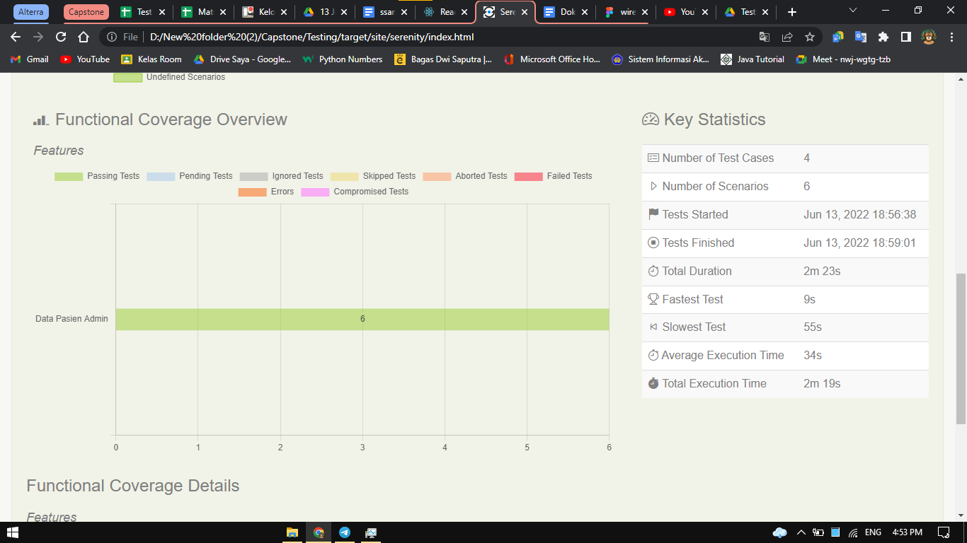

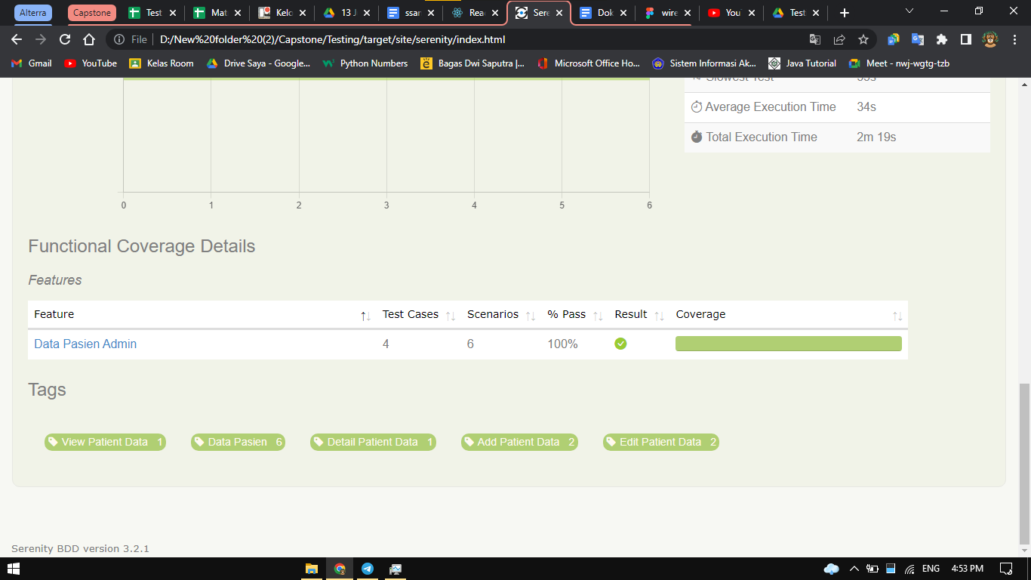

1. Screenshot Automation Module Data Patient Admin 18/06/2022

Note : Untuk fungsional sudah sesuai tetapi masih kurang di Error Meseger dan button delete

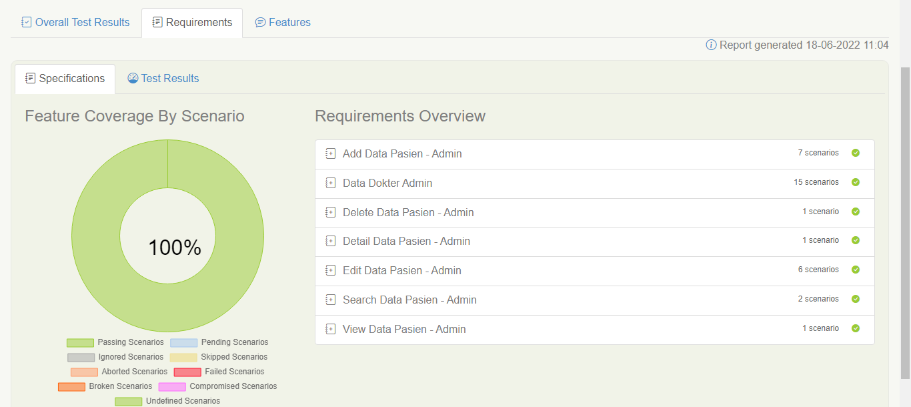

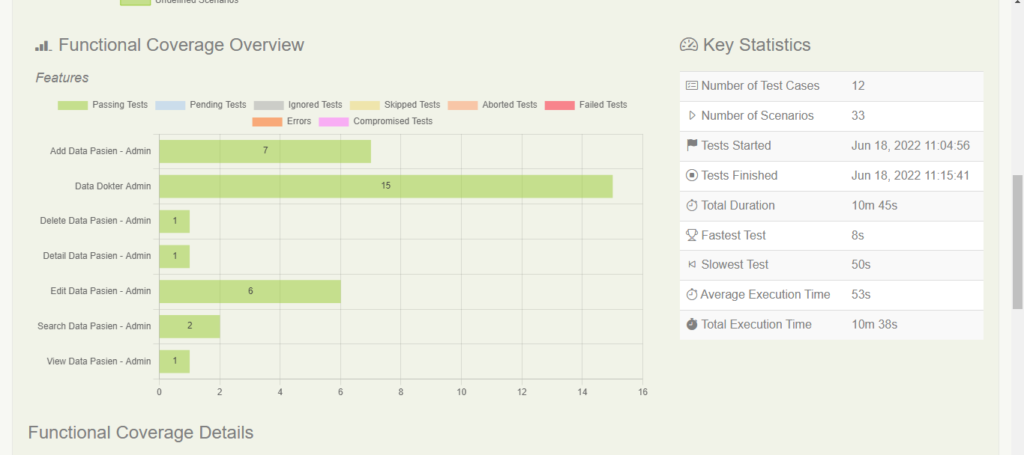

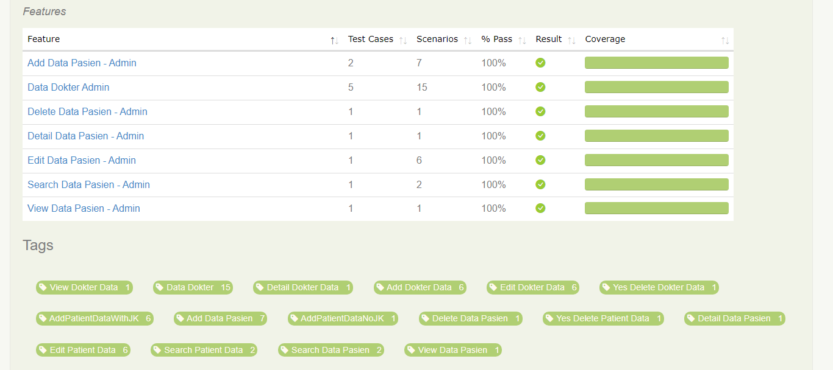

1. Screenshot Automation Module Data Patient, Data Dokter, dan Kelola Jadwal - Admin 23/06/2022

Note : Untuk fungsional sudah sesuai tetapi masih kurang di Error Meseger dan button Delete

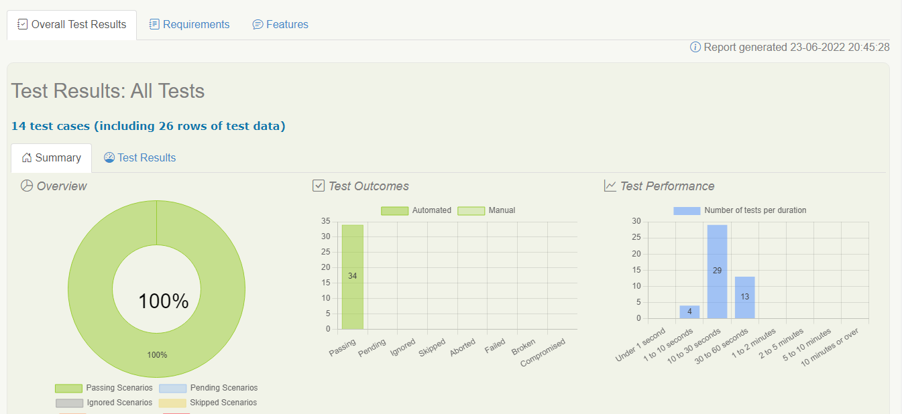

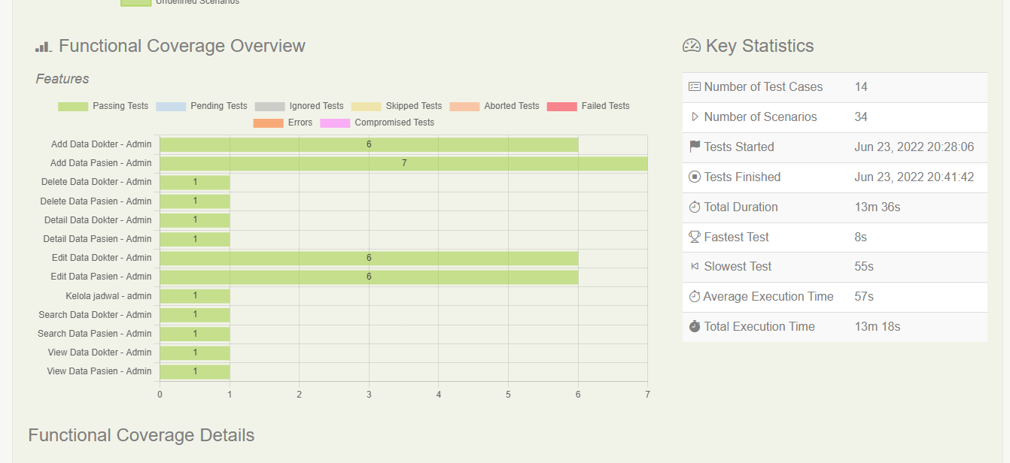

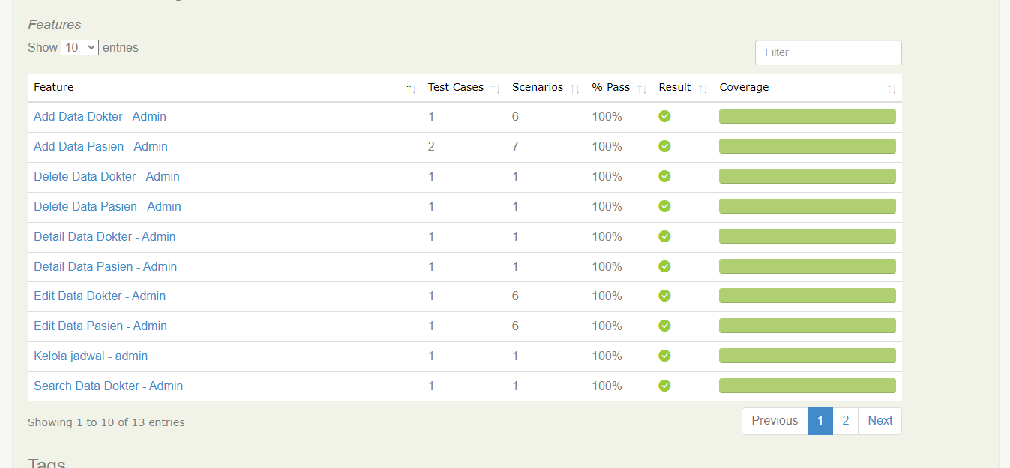

1. Screenshot Automation Module Data Patient, Data Dokter, dan Kelola Jadwal - Admin 24/06/2022

Note : Untuk fungsional sudah sesuai tetapi masih kurang di Error Meseger dan button Delete

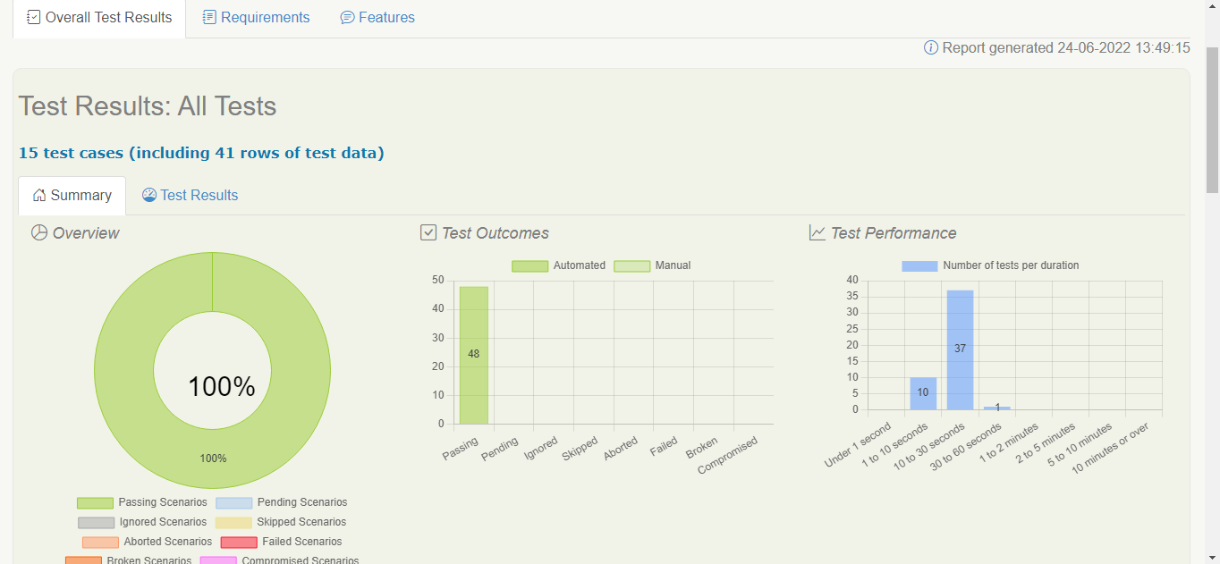

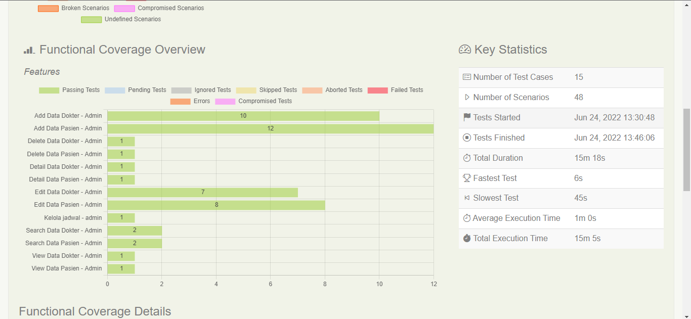

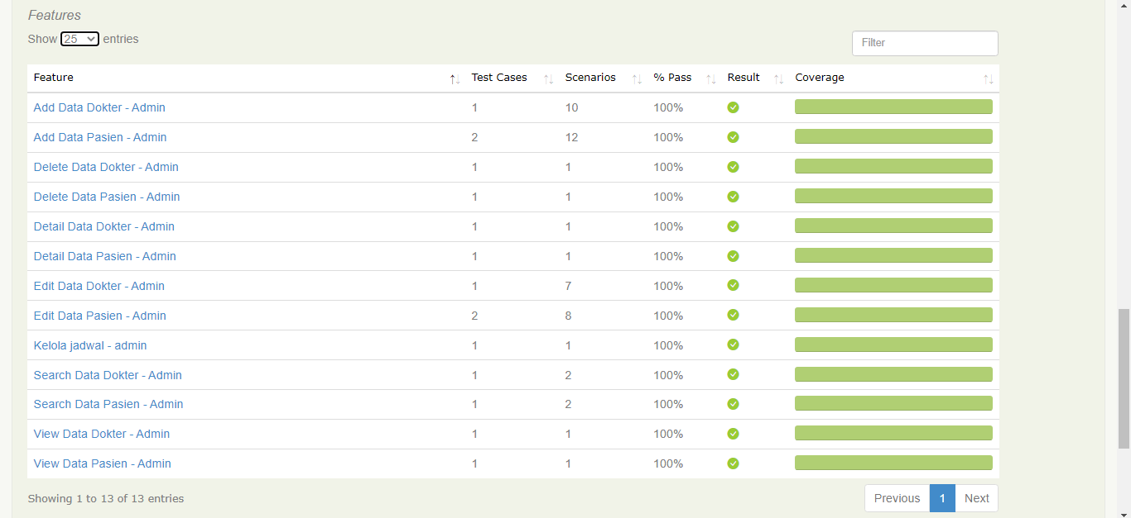

1. Screenshot Automation Module Data Patient, Data Dokter, Kelola Jadwal, Arsip Jadwal - Admin 26/06/2022

Note : Untuk fungsional sudah sesuai tetapi masih kurang di Error Meseger, button Delete, bagian setelah tambah jadwal tidak ada dashboard page 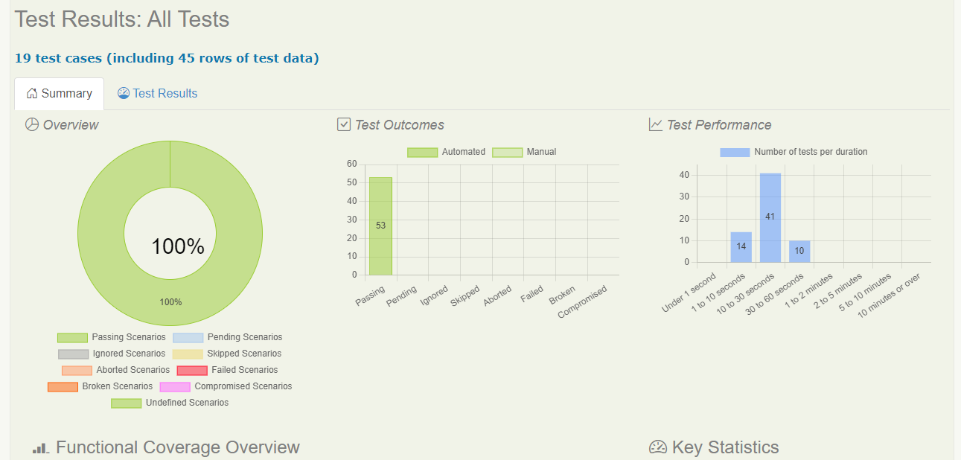

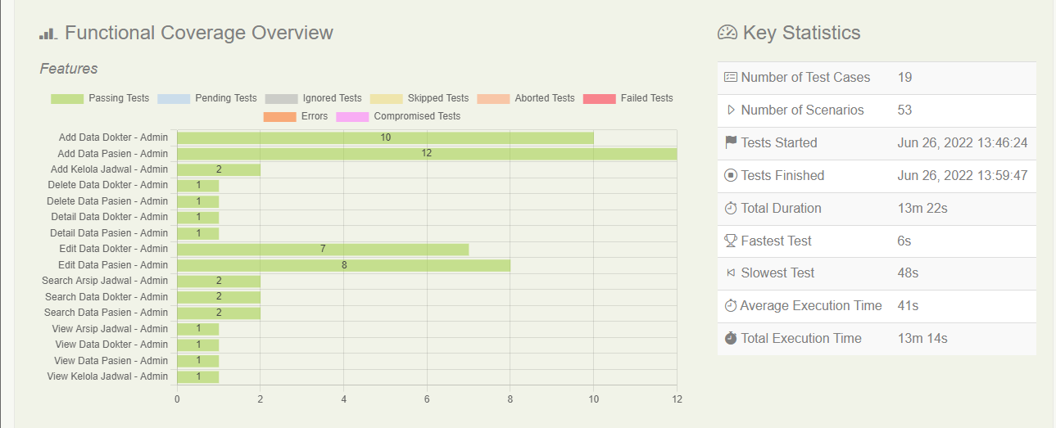

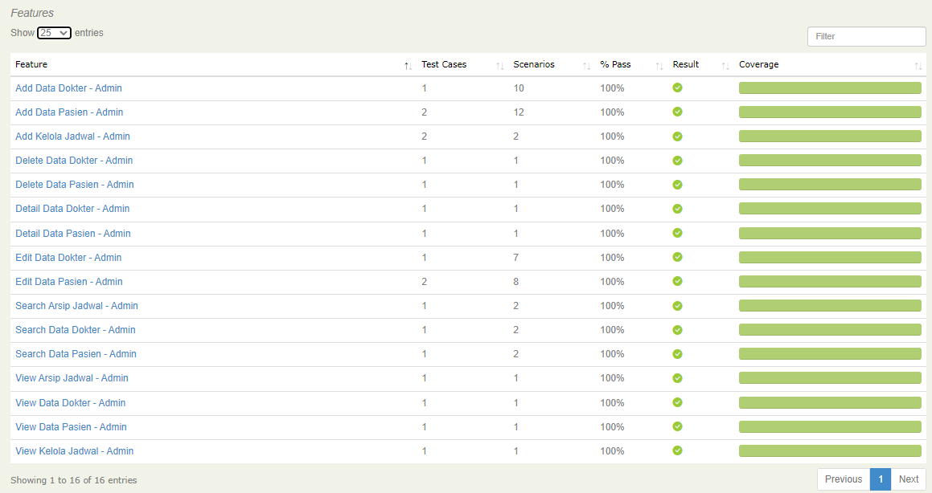

1. Screenshot Automation Module Data Patient, Data Dokter, Kelola Jadwal, Arsip Jadwal - Admin 27/06/2022

Note : Untuk fungsional sudah sesuai tetapi masih kurang di Error Meseger, button Delete, bagian setelah tambah jadwal tidak ada dashboard page.

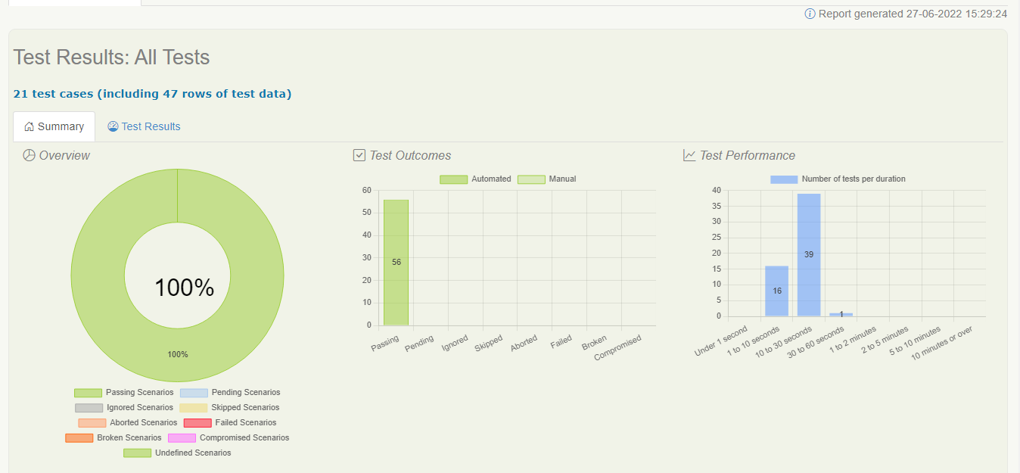

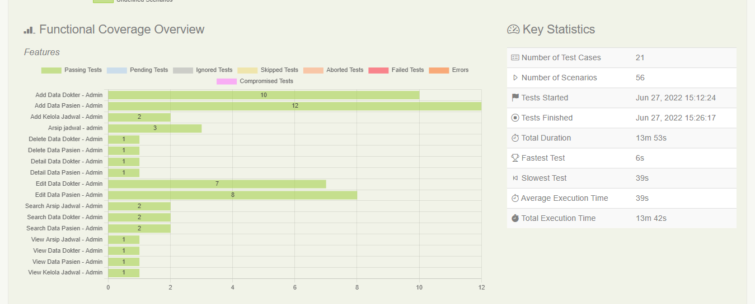

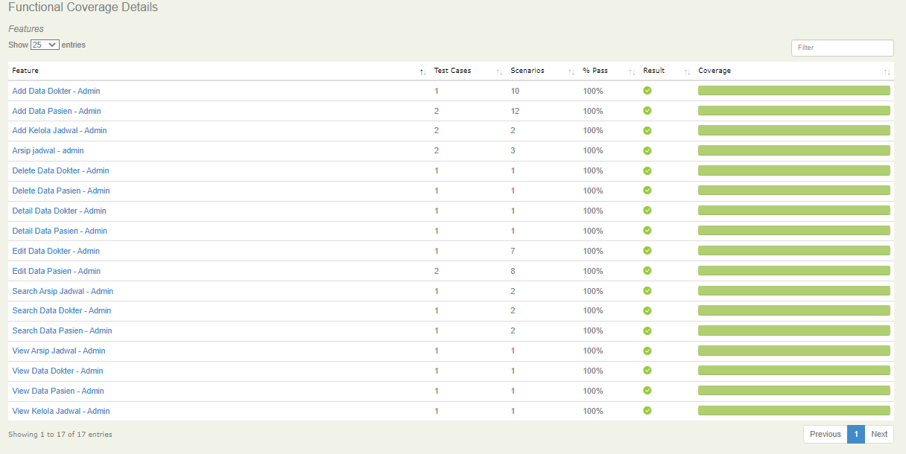

1. Screenshot Automation Module Data Patient, Data Dokter, Kelola Jadwal, Arsip Jadwal - Admin 05/07/2022

Note : Untuk fungsional sudah sesuai tetapi masih kurang di Error Meseger, bagian setelah tambah jadwal tidak ada dashboard page.

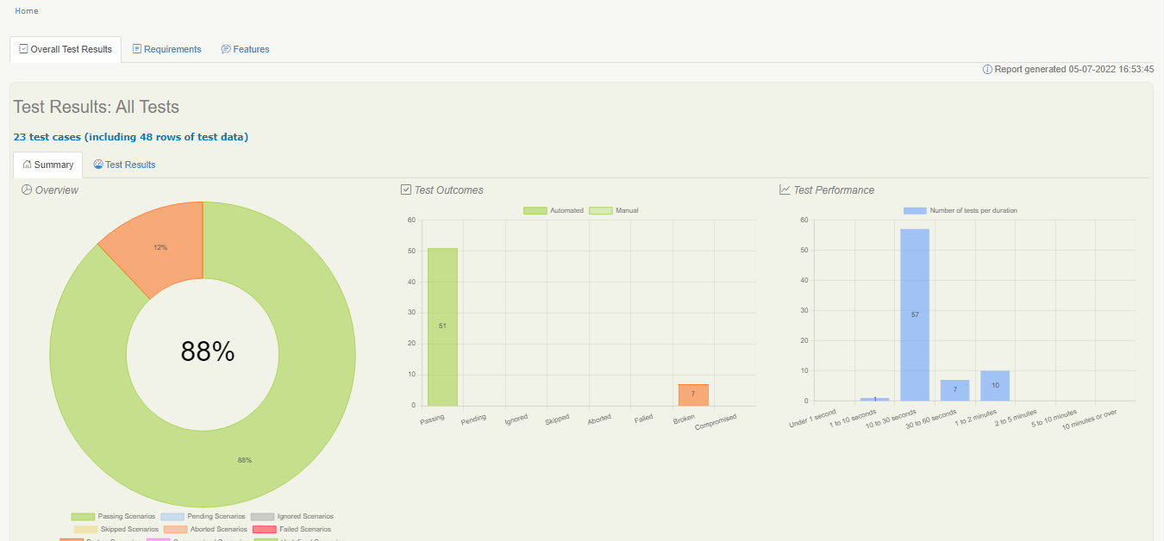

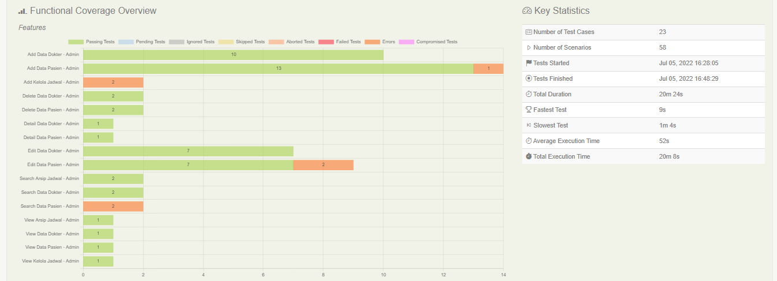

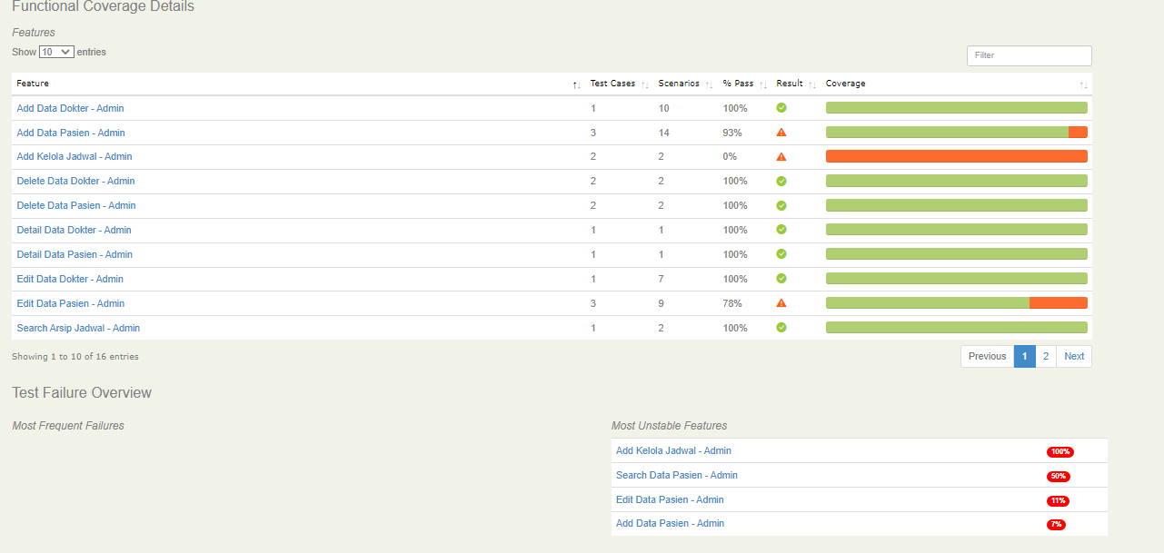

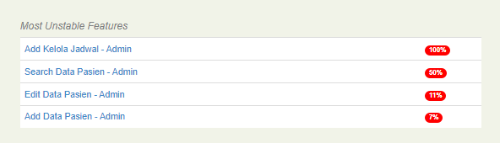

1. Screenshot Automation Module Data Patient, Data Dokter, Kelola Jadwal, Arsip Jadwal - Admin 06/07/2022

Note : Untuk fungsional sudah sesuai tetapi masih kurang di Error Meseger, bagian setelah tambah jadwal tidak ada dashboard page

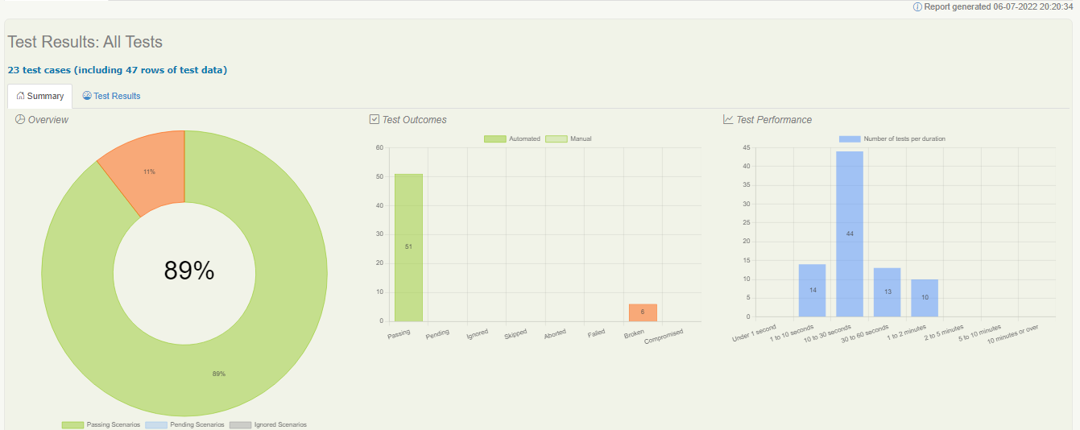

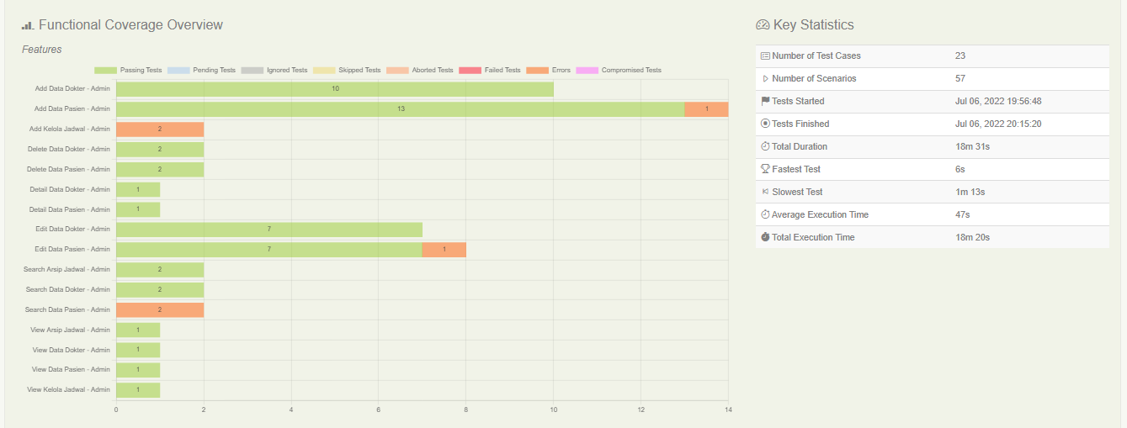

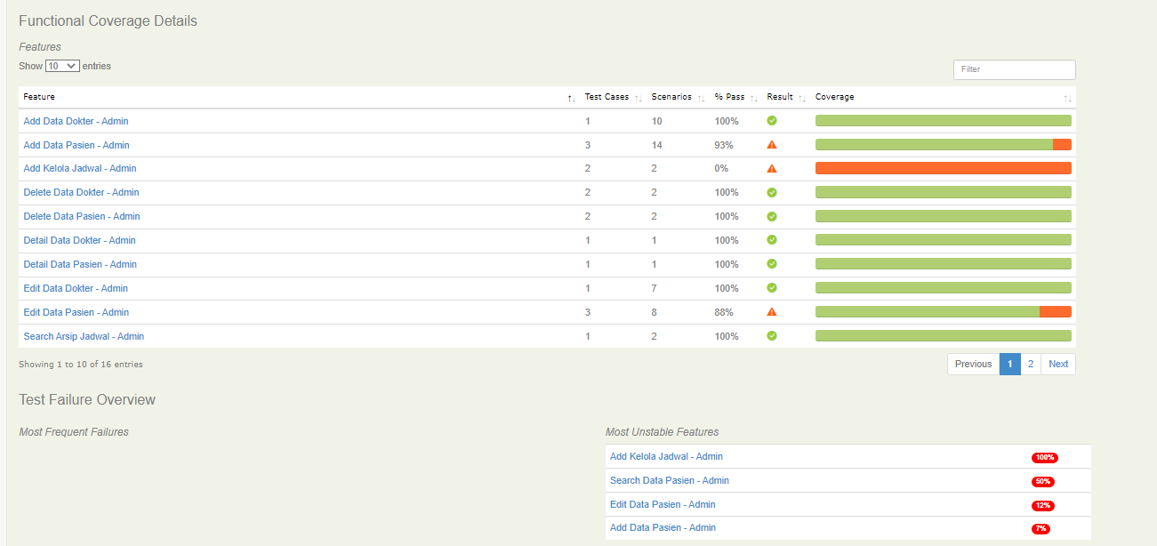

1. Screenshot Automation Module Data Patient, Data Dokter, Kelola Jadwal, Arsip Jadwal - Admin 14/07/2022

Note : Untuk fungsional sudah sesuai tetapi masih ada beberapa yang tidak bisa diakses seperti Arsip dan Edit Dokter

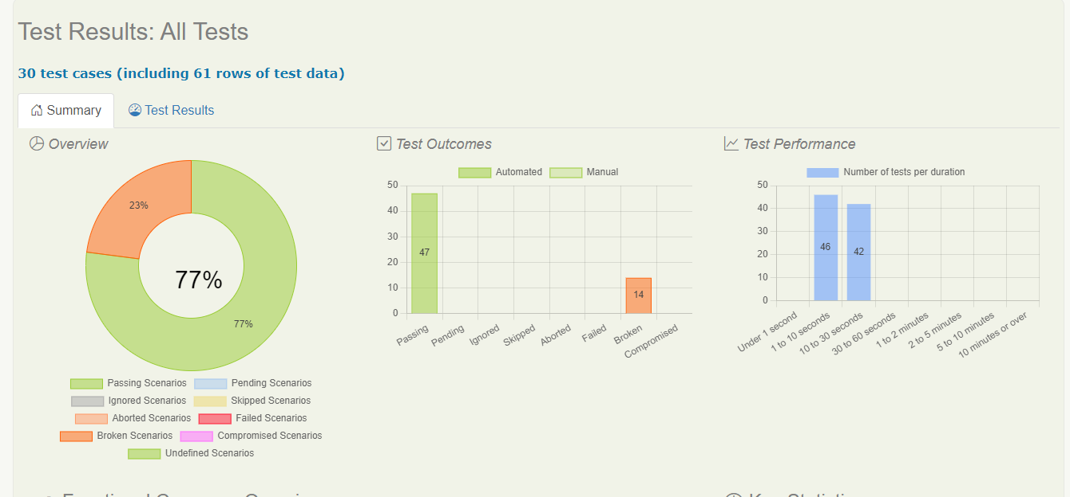

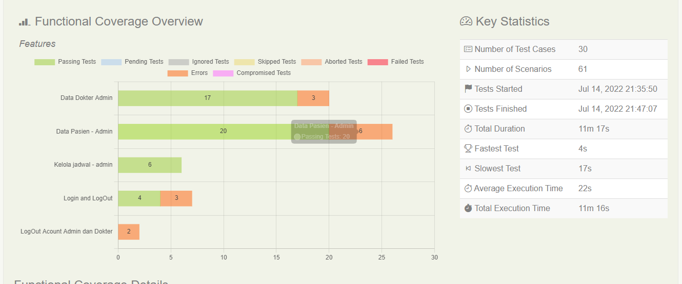

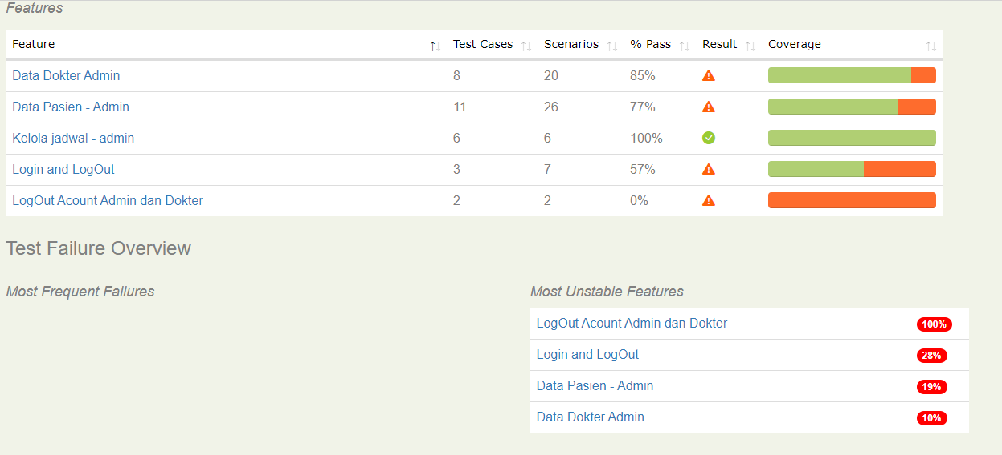

Terdapat kendala karena internet, Contoh Logout 1 gagal tetapi Logout 2 berhasil

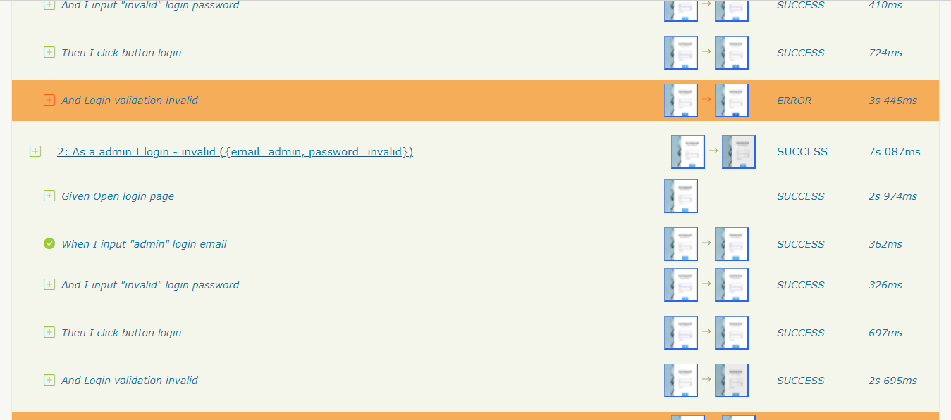

1. Screenshot Automation Module Data Patient, Data Dokter, Kelola Jadwal, Arsip Jadwal, dan kelola Jadwal - Admin 15/07/2022 (08.41 Wib)

Note : Untuk fungsional sudah sesuai tetapi masih ada beberapa yang tidak bisa diakses seperti Edit dokter dan Add Data valid

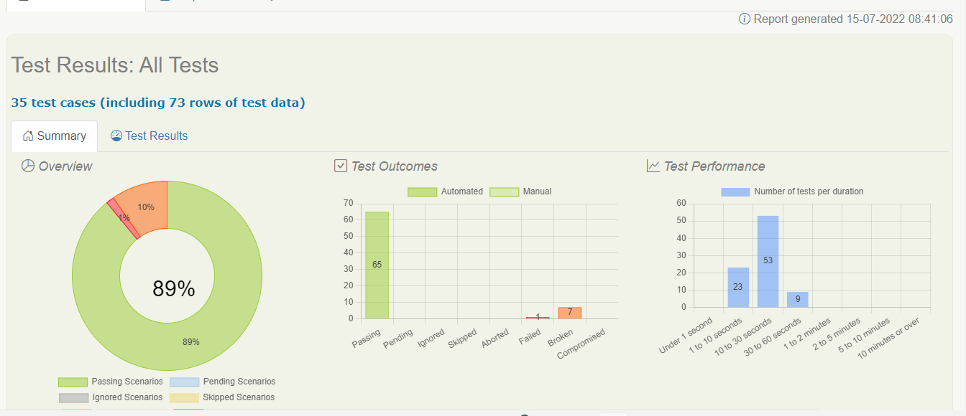

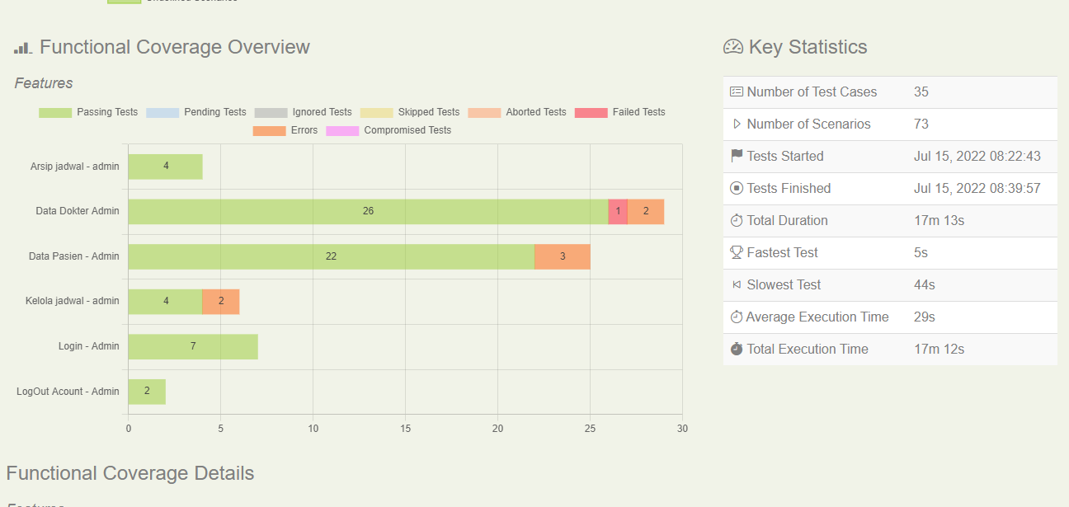

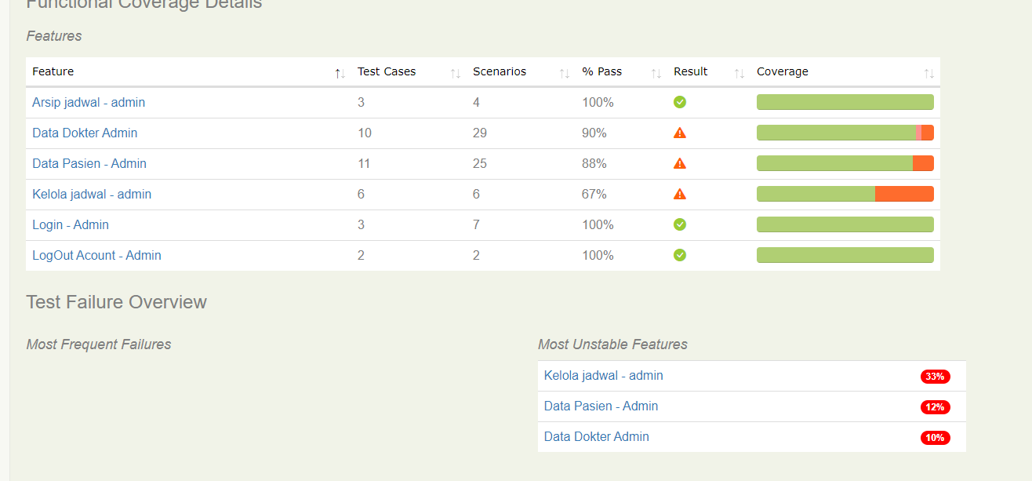

1. Screenshot Automation Module Data Patient, Data Dokter, Kelola Jadwal, Arsip Jadwal, dan kelola Jadwal - Admin 15/07/2022

Note : Untuk fungsional sudah sesuai semua

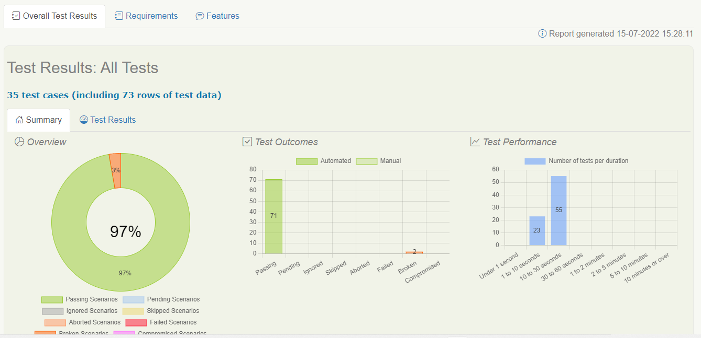

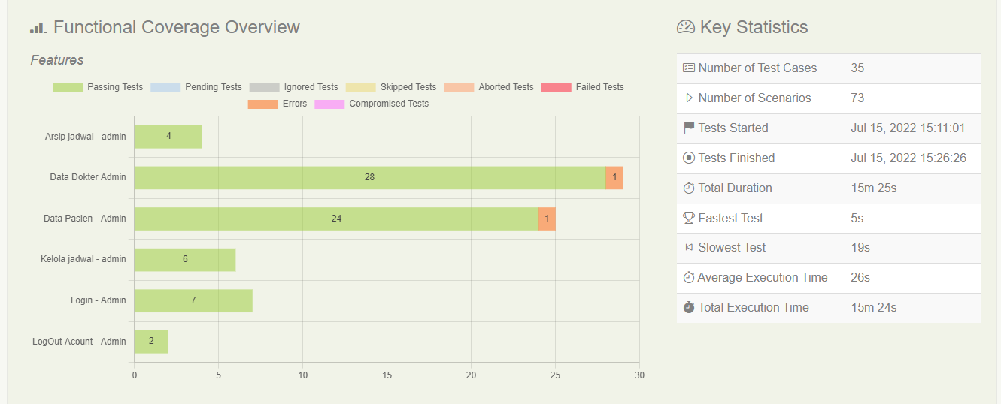

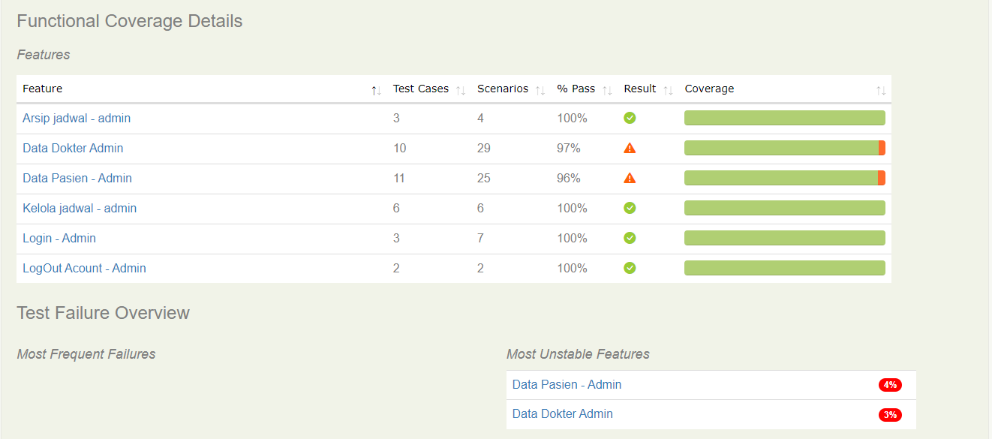

1. Screenshot Automation Module Login, Logout Data Patient, Data Dokter, Kelola Jadwal, Arsip Jadwal, dan kelola Jadwal - Admin 17/07/2022 (17.58)

Note : Karena terdapat loading pada website antara Api dan Web dalam mengambil data nya membuat Automation menjadikan Internet tidak stabil

* Modul Login Report

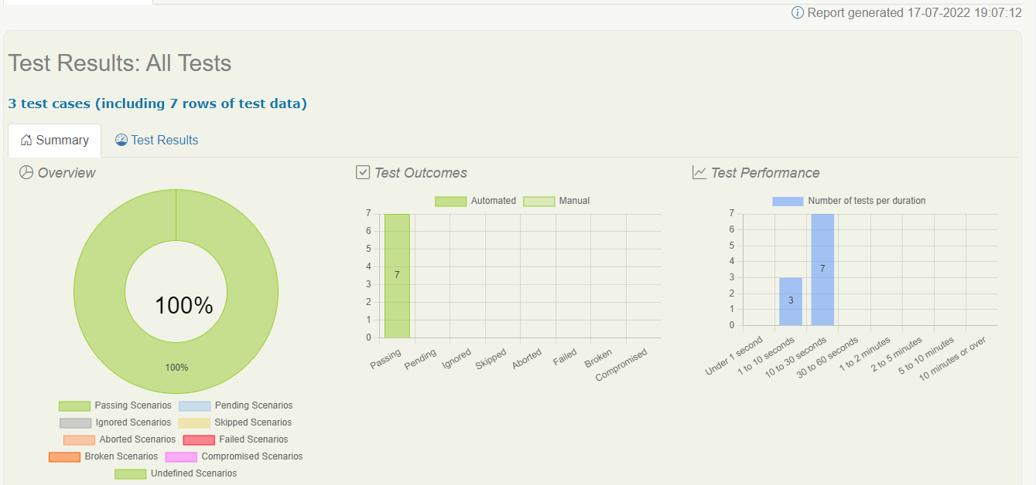

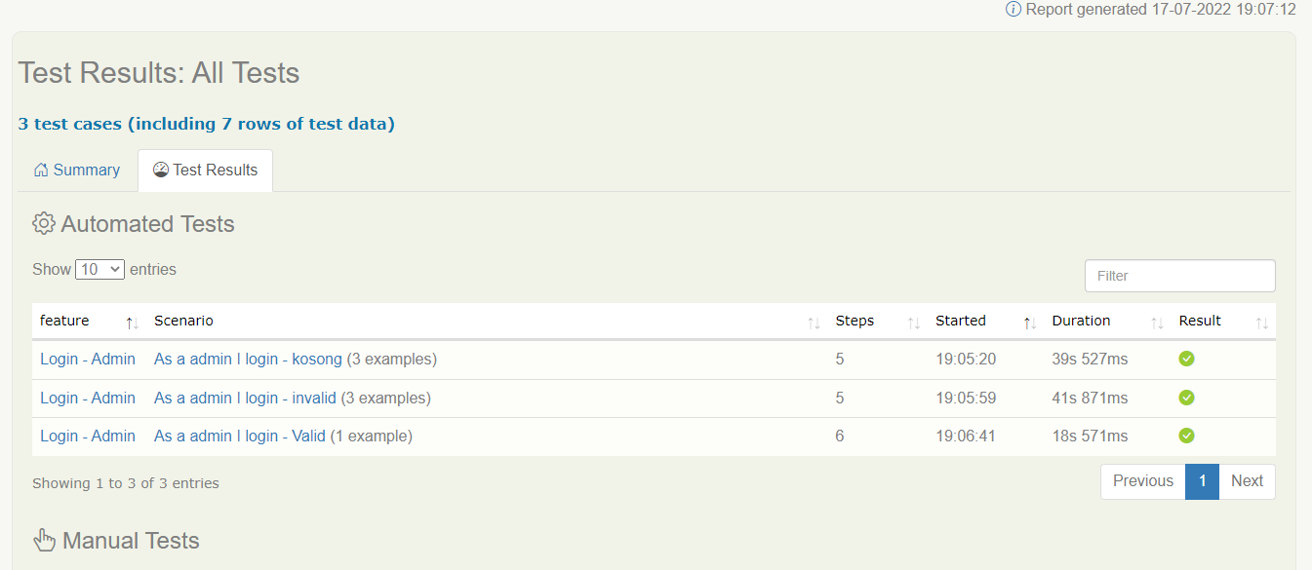

Untuk Detail bisa didownload pada Link <https://drive.google.com/drive/folders/1OXmh95RxHYypUncrEgLRR734cW1PF535?usp=sharing>

Download dan buka di bagian ***target\site\serenity\index***

* Modul Logout Report

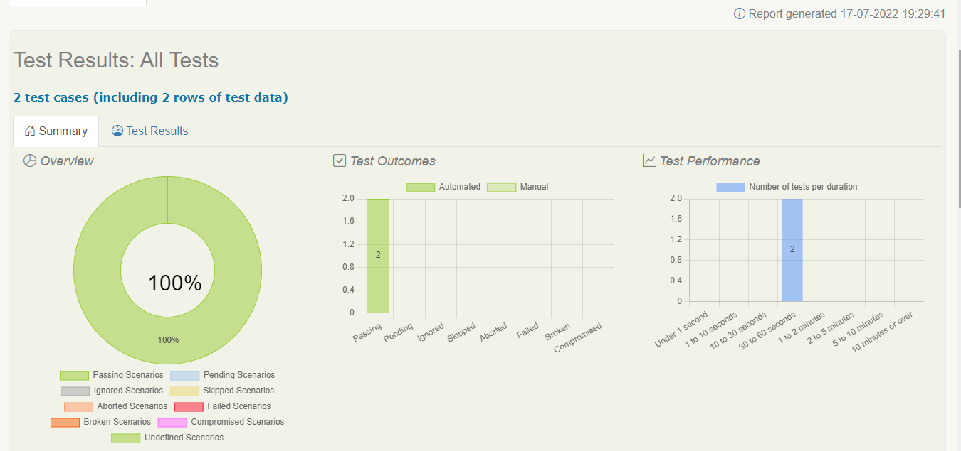

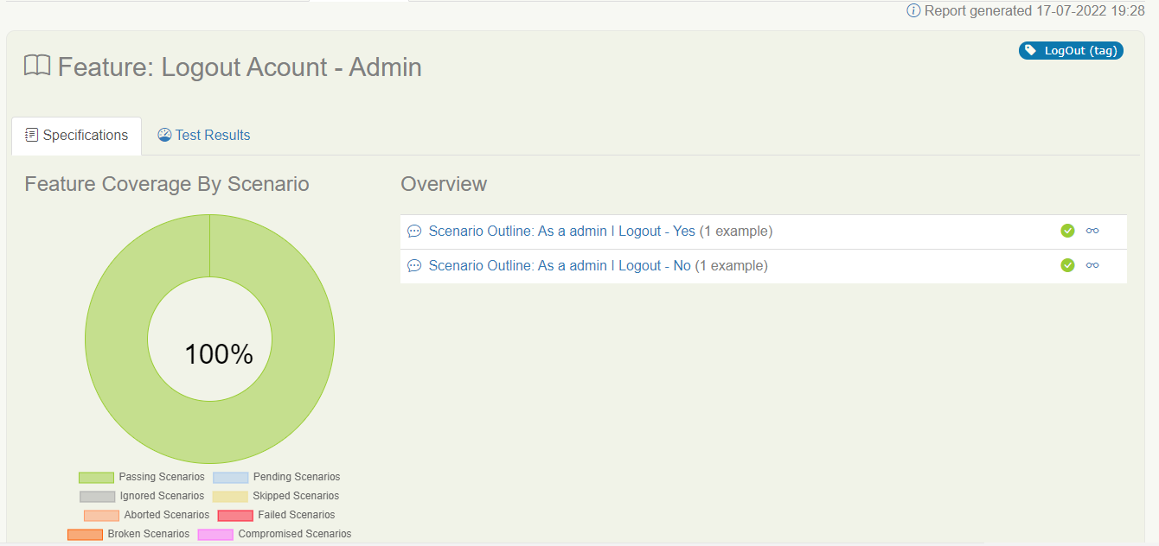

Untuk Detail bisa didownload pada Link <https://drive.google.com/drive/folders/18UWro0wvRJggRM7QOwZ_VhhRbdaiO4T0?usp=sharing>

Download dan buka di bagian ***target\site\serenity\index***

* Modul Data Pasien Report

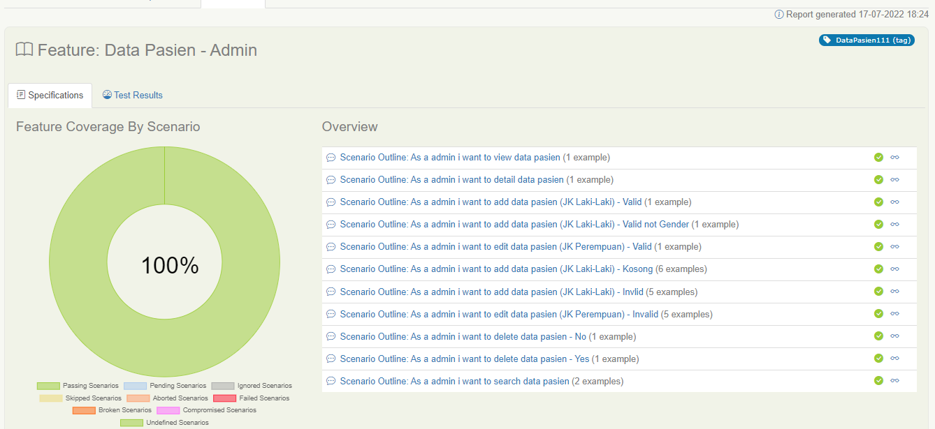

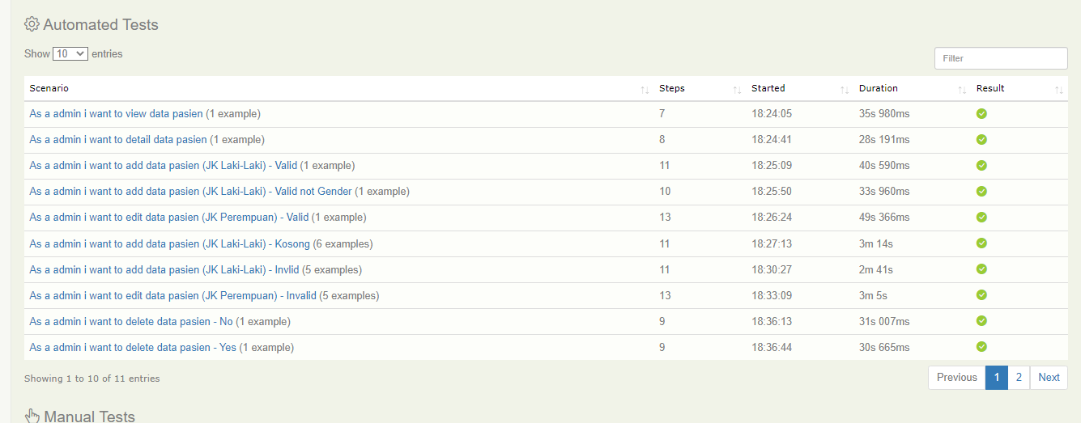

Untuk Detail bisa didownload pada Link <https://drive.google.com/drive/folders/1CGO2GQ4i5CQV_e7l7WR_epbGsrrosmNI?usp=sharing>

Download dan buka di bagian ***target\site\serenity\index***

* Modul Data Dokter Report

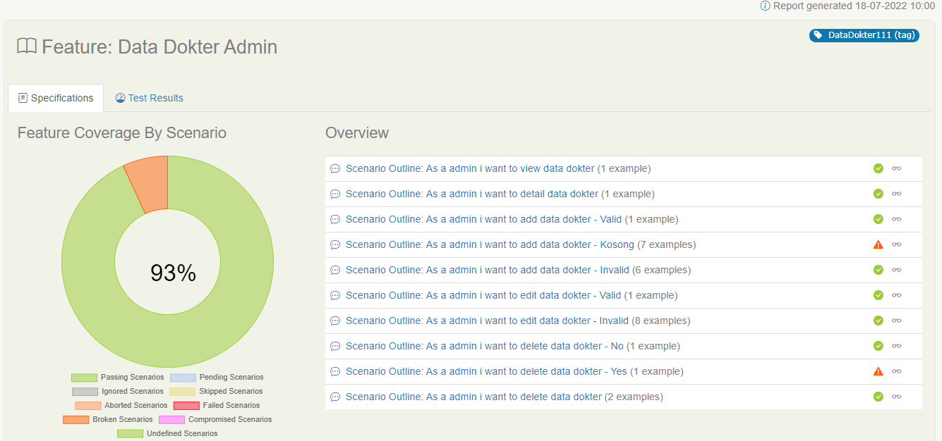

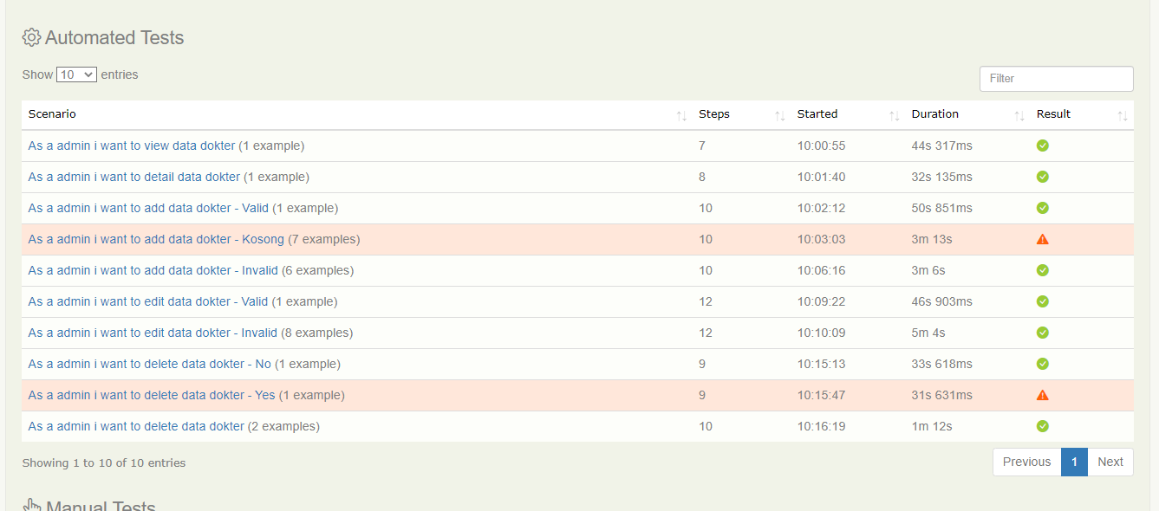

Untuk Detail bisa didownload pada Link <https://drive.google.com/drive/folders/1wK8KFR4Tfx2cPz8Z9WGN7SdlCPxXFOfU?usp=sharing>

Download dan buka di bagian ***target\site\serenity\index***

* Modul Kelola Jadwal Report

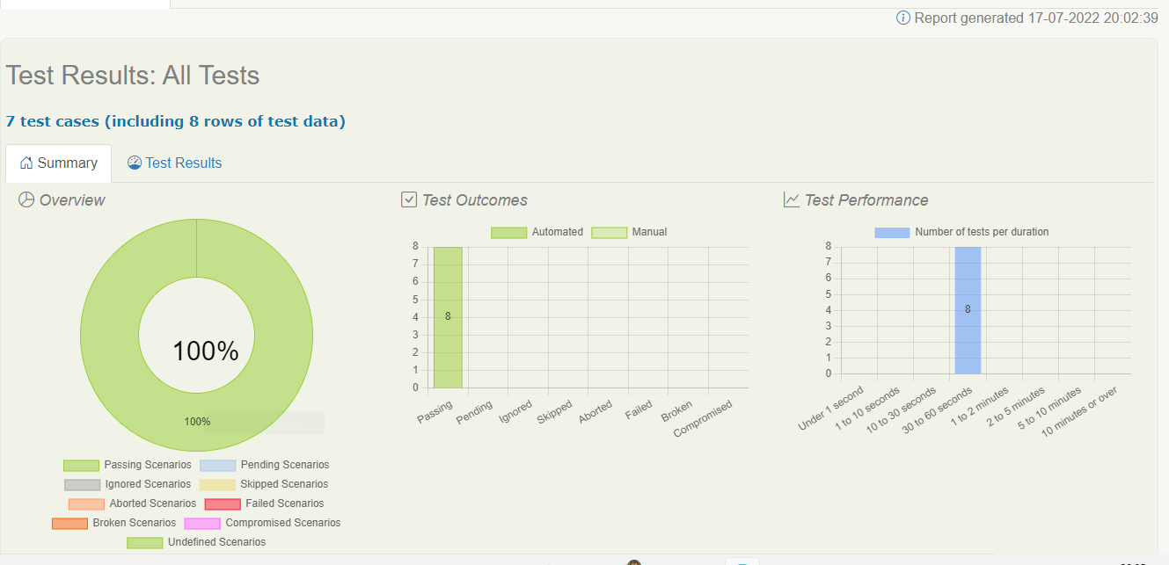

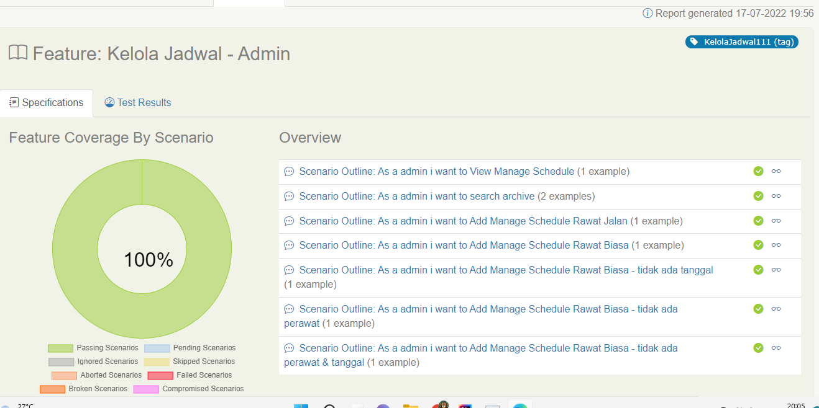

Untuk Detail bisa didownload pada Link <https://drive.google.com/drive/folders/1g7THu1y9dF3MWfx-vXWHanC84tIhOepy?usp=sharing>

Download dan buka hat di bagian ***target\site\serenity\index***

* Modul Arsip Jadwal Report

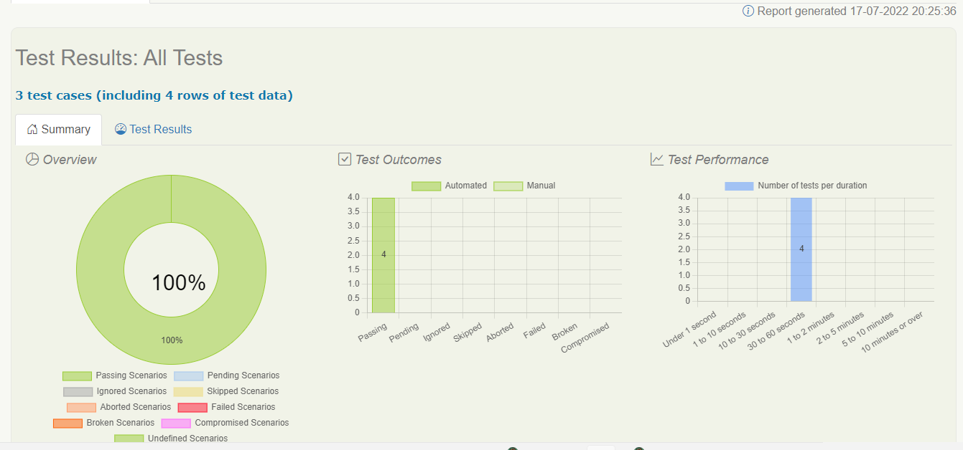

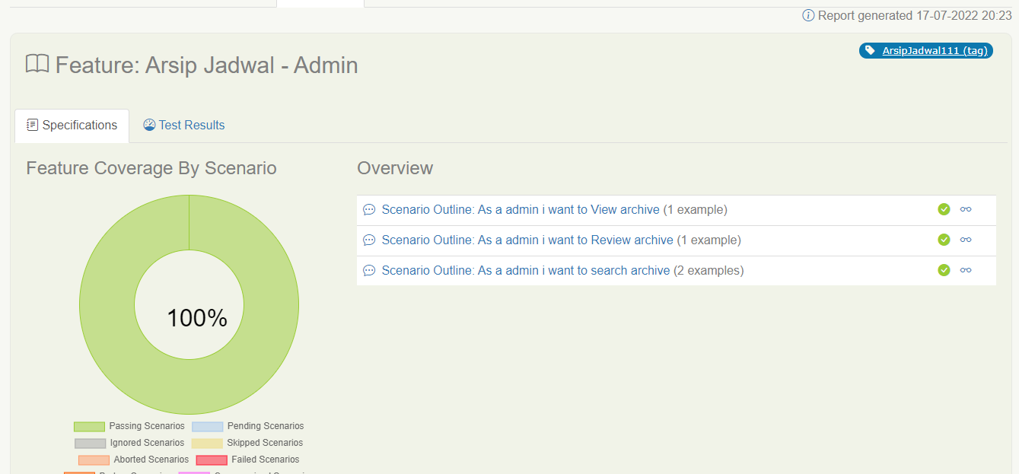

Untuk Detail bisa didownload pada Link <https://drive.google.com/drive/folders/1EGinlnVIYaEoAeZpVzaIrNfFLRuO8K6d?usp=sharing>

Download dan buka di bagian ***target\site\serenity\index***